Консультация для родителей «Чем занять ребенка дома»
Сегодня, когда школы и детские сады закрыты на карантин, дети вынуждены целыми днями оставаться дома. Но во время карантина родители должны держать их в изоляции – ради их же здоровья. Как же развлечь ребенка в ситуации, когда вы не можете позволить ему гулять на улице и общаться с друзьями?
Прежде всего, вам необходимо убедить ребенка в том, что рядом с ним всегда будет кто-то, кто позаботится о нем и найдет ему интересное занятие.
Самое важное – соблюдать режим дня. Ведь когда закончится карантин, детям сложно будет снова привыкнуть к режиму дня.
Придумайте веселый способ научить ребенка правильным привычкам, чтобы дать ему чувство контроля.
Например, вы можете превратить мытье рук в игру. Скажите ему: «Вокруг вирусы, поэтому нам нужно быть осторожными. Нам нужно вымыть руки, а затем я расскажу тебе, как еще мы сможем перехитрить вирусы».
В формировании культурно-гигиенических навыков с использованием потешек, вам поможет https://mydocx.ru/12-15420.html
Дети очень любят слушать сказки, рассказы, стихи и после прочтения с большим интересом отвечают на вопросы: «Чему учит сказка?», «О чем сказка?» и т.д. Весь перечень сказок по возрастам вы можете найти здесь http://skazka.tgl.net.ru/children-skaz
Дети очень любят учиться чему-то новому, экспериментировать и проводить опыты с новыми вещами. Несомненно, такие занятия очень полезны для детского развития в любом возрасте! Предлагаем вам ссылку на сайт с интересными опытами https://daynotes.ru/iteresnie-opiti/
Во время карантина используйте электронные устройства с умом. Например, можно посмотреть вместе с ребенком мультфильмы познавательного характера http://babka-praskovia.ru/mult
Привлекайте ребенка к работе по дому. Детские психологи утверждают, что дети старше трех лет получают пользу от того, что помогают родителям по дому. Чем младше ребенок, тем больше ему нравится помогать родителям в разных домашних делах. Они помогают стирать, пылесосить, накрывать на стол и т. д. https://zen.yandex.ru/media/detidoma/spisok-sootvetstvuiuscih-vozrastu-domashnih-del-i-obiazannostei-5da88f273f548700ae021455?utm_source=serp
Делайте с ребенком поделки. Поделки – хороший способ развлечь ребенка и дать ему возможность проявить свои творческие способности. Многие родители утверждают, что это занятие нравится детям.
Интересные идеи вы можете найти здесь http://semeynaya-kuchka.ru/podelki-dlya-detej-4-let-55-idej-dlya-detskogo-sada/
Настольные игры весело и красочно разнообразят досуг каждой семьи. Не спешите покупать игры в магазинах, а попробуйте сделать их своими руками, это поможет Вам сблизиться с детьми и создать особый стиль игры. По этой ссылке вы найдете: как сделать настольные игры своими руками https://svoimirukamy.com/nastolnye-igry-svoimi-rukami.html
Сон является неотъемлемой составляющей жизни каждого человека, он очень важен как для взрослого, так и для ребенка. Однако для детей не менее важным считается дневной сон, присутствие которого существенно влияет на физическое и эмоциональное развитие. Почему так важен дневной сон для ребенка?
http://dousun.kup.edu54.ru/DswMedia/znacheniednevnogosna.pf
Кто из родителей не мечтает о том, чтобы хотя бы некоторую часть времени дети играли в самостоятельные игры, не привлекая вас к этому занятию? 40 самостоятельных занятий и игр для детей https://dvoye-detey.ru/dosug/samostoyatelnyye-igry-ili-40-sposobov-razvlech-detey.html
Уважаемые родители!
Убедительная просьба соблюдать режим карантина! В целях недопущения распространения коронавирусной инфекции призываем Вас ограничить пребывание в общественных местах, рекомендуем быть дома всей семьёй. Желаем вам приятных минут в общении с ребенком.

Карантин – это не повод унывать, а отличный способ наладить отношения с ребёнком.
Предлагаем вам несколько способов того, как организовать ребёнку интересный и полезный досуг. Итак, во время карантина, с детьми можно:
- Играть в настольные игры.
Такое совместное времяпровождение не только спасёт от скуки, но и сплотит вас и ваших близких. Важно ориентироваться на то, что интересно и полезно для всех членов семьи.
- Сажать цветы.
Весна – самое время заняться рассадой. Высаживать можно зелень и овощи. Для этого вам понадобятся мешочек с землей, цветочный горшочек и семена.
- Играть в прятки
Старый добрый способ заработать передышку от активных игр и спокойно выдохнуть. Ведь прежде чем отправиться на поиски игроков, водящий может сосчитать до ста, а то и до тысячи.
- Создать собственную галерею рисунков.
Можно заказать у юного художника «картины» разной тематики («Времена года», например), потом отобрать вместе с ним лучшие работы для выставки и развесить их вдоль стен.
- Устроить конкурс на лучший бумажный самолёт.
Можно даже сделать сразу несколько номинаций: на самый безумно раскрашенный фюзеляж, самый долгий полёт, самый невероятный винт и др.
- Пускать мыльные пузыри.
Можно научить ребёнка делать мыльные пузыри из жидкого мыла, шампуня или средства для мытья посуды. Выдувать их можно даже через обычную коктейльную трубочку.
Приготовление мыльных растворов.
- 50г фери, 25мл глицерина, 150мл воды
- Шампунь – 1 часть, вода – 4 части, глицерин – 3 части, сахар 1\10 – 1\8 части.
- 50мл геля прозрачного для душа, 60мл воды, 0,5 ч.л. сахара
- Собрать пазлы
Тут и терпение, и логика, и местами физика с геометрией. В общем, настоящая палочка-выручалочка в условиях карантина.
- Раскраски.
Это могут быть покупные тетради и альбомы для раскрашивания, либо распечатанные рисунки.
- Лепка из пластилина, глины, соленого теста.
Детям постарше можно включать пошаговые онлайн-уроки лепки из пластилина или даже глины, если у вас есть такая дома. Для малышей можно приготовить соленое тесто, из которого также можно лепить фигурки.
Рецепт соленого теста прост: мука высшего сорта и соль мелкого помола в равных пропорциях, разводятся водой в таком количестве, чтобы готовое тесто было эластичным и не липло к рукам. Готовые фигурки можно запечь в духовке, а затем покрыть их гуашью
- Игры в слова. (для детей старшего дошкольного возраста)
Если у вас есть пластиковые буквы алфавита, то используйте их. Если таких букв нет, нарисуйте карточки с буквами. Теперь составьте любое слово, дайте ребенку буквы из этого слова, и попросите составить. В свою очередь ребенок может загадывать слова вам.
- Домашний кукольный театр.
Для него подойдут обычные мягкие или резиновые игрушки и кресло, за спинкой которого кукольные герои будут готовиться к своему выходу. Можно сделать и более сложную конструкцию из коробки. Со шторками из ткани. Сюжеты спектаклей можете брать из классических сказок или придумывать самостоятельно. Зрителем может стать как ребенок, так и вы. Чтобы разнообразить ваш театр вы можете добавить репетиции, буфет с соком/чаем и печеньками, которые можно посетить в антракте, и раздающие автограф актеры.
- Домашний театр теней.
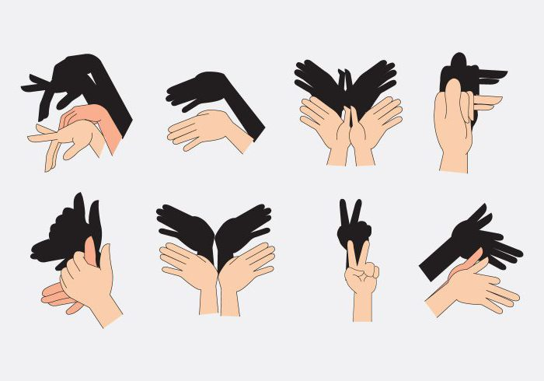
Еще одна разновидность театра, который можно легко устроить в любом темном помещении. Включите фонарик на своем смартфоне и направьте его на стену или потолок. Если вы не хотите вырезать фигурки для театра теней, то можете делать животных прямо из рук. Если забыли, как это делается, вот вам наша подсказка.

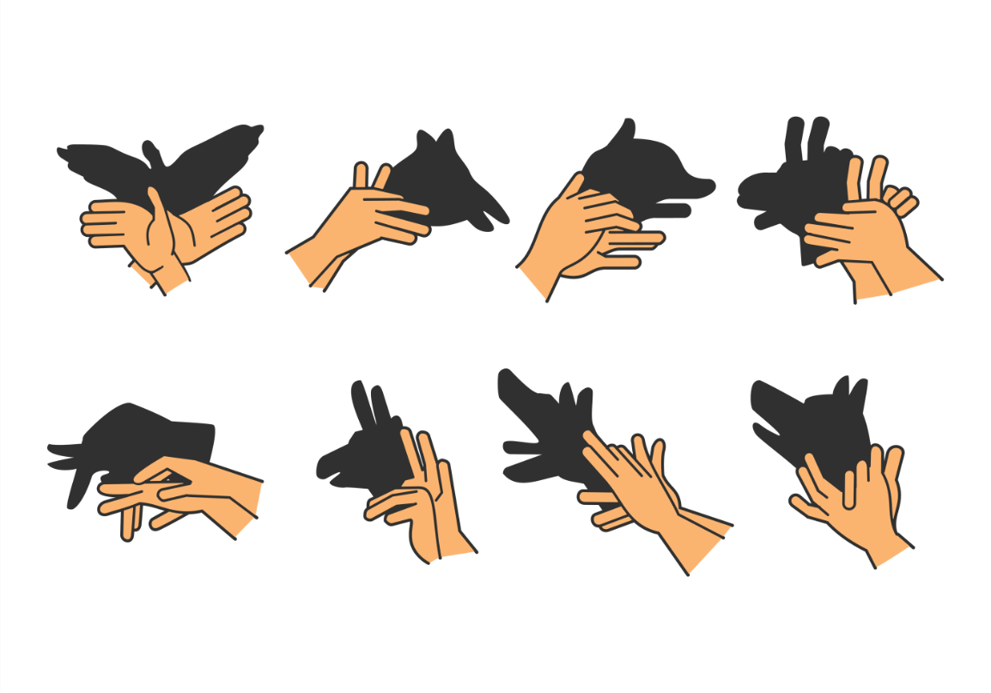

Игры с Lego на карантине.
Игры с конструктором Lego - одна из любимых игр детьми. Lego позволяет детям учиться, играя и обучаться в игре.
Каждый ребенок – прирожденный конструктор, изобретатель и исследователь. Эти заложенные природой задачи особенно быстро реализуются и совершенствуются в конструктивной деятельности. Конструирование – это интереснейшее и увлекательное занятие, оно теснейшим образом связано с интеллектуальным развитием ребенка. Так же конструирование – важнейший для дошкольника вид продуктивной деятельности по моделированию как реально существующих, так и придуманных самими детьми объектов. Так же активно используются дидактические игры с Lego-конструктором, которые способствуют:
1) развитию у детей сенсорных представлений, поскольку используются детали разной формы, окрашенные в основные цвета;
2) развитию и совершенствованию высших психических функций памяти, внимания, мышления, делается упор на развитие таких мыслительных процессов, как анализ, синтез, классификация, обобщение;
3) тренировке пальцев кистей рук, что очень важно для развития мелкой моторики руки и в дальнейшем поможет подготовить руку ребенка к письму.
Предлагаем Вам подборку игровых упражнений с конструктором Lego, в которые можно поиграть дома с детьми.

1. «Сортировка». Для игры понадобится лоток от яиц и конструктор Lego. Нарисуйте несколько схем из 10 квадратов, каждый из которых будет своего цвета. Ход игры: ребенку необходимо собрать кубики в лоток от яиц по схеме. Если ребенок играет мелкими деталями, он может класть в ячейку не 1 деталь такого цвета, а много.
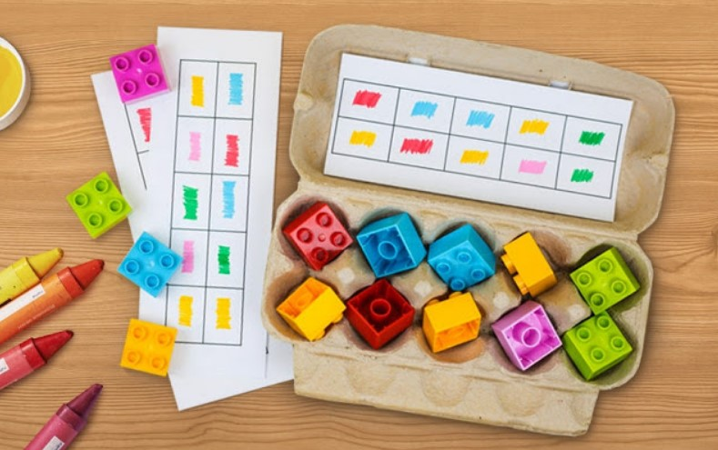

2. «Учим счёт». Игра для малышей, которые только учат цифры.
Нестирающимся маркером написать на деталях конструктора цифры. Ход игры. Ребенок сооружает башни, собирая кубики в нужной последовательности. Можно делать башни с цифрами в одном цвете. Например, 10 красных, 10 оранжевых и 10 синих кубиков.

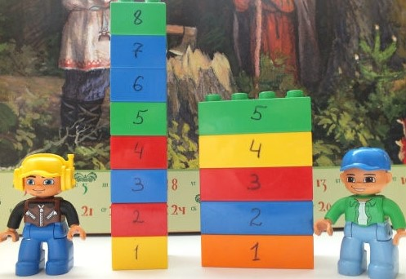
3. «Учим цифры». Нарисуйте 10 столбиков на листе бумаги, внизу напишите цифры от 0 до 9.
Ход игры: необходимо выложить нужное количество деталей в каждую колонку.

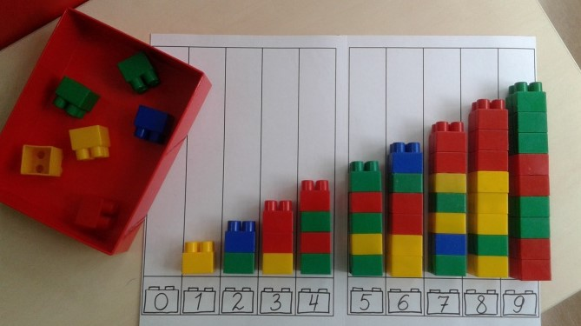
4. «Учим сложение». С помощью этой игры можно обучить ребенка навыкам сложения. Рисуем карточки с примерами и выкладываем примеры кубиками. Цифра 2 – 2 кубика желтого цвета, цифра 3 – 3 кубика синего и т.д.
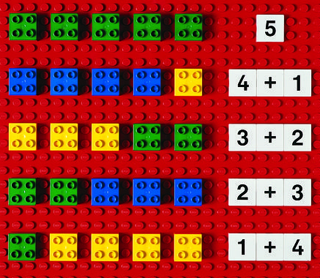
5. «Зеркальная картинка». Разделите поле на 2 части. Выложите хаотично кубики на одной половинке. А теперь дайте задание ребенку выложить кубики на второй половинке в зеркальном отражении.
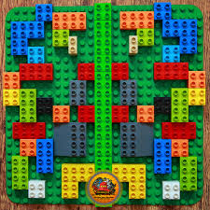
6. «Выложи по схеме». Распечатайте (нарисуйте) несколько цветных схем, и дайте малышу. Теперь он может собрать точно такие же фигурки как на картинке. Цвета должны быть расположены в нужном порядке.
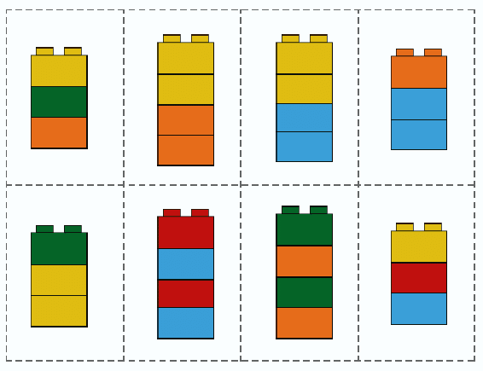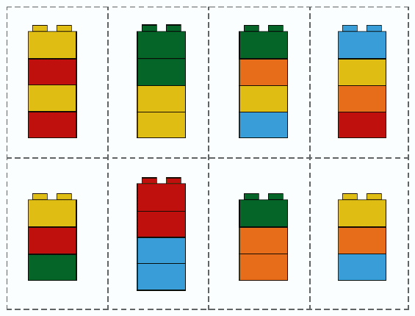
7. «Строим цифры». Предолжите детям построить цифры, как на картинках, или проявив свою фантазию.

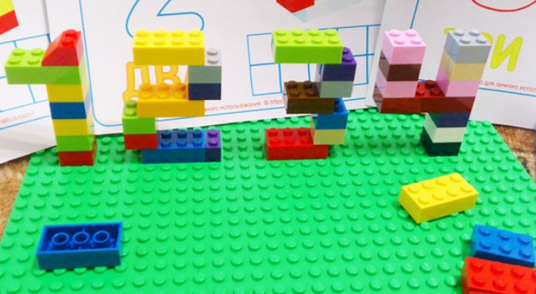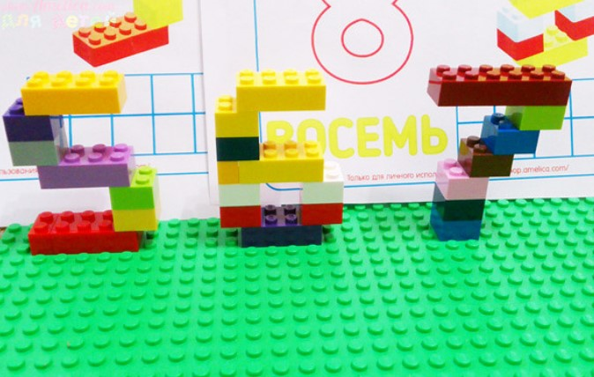

8. «Что изменилось?». Разложить на столе детали лего (от 3 до 6). Повторить с ребенком названия геометрических форм и цвет деталей лего и предложить запомнить последовательность их расположения. По команде «Глазки спят!» ребенок закрывает глаза, а взрослый быстро переставляет или убирает одну или несколько деталей лего. По команде «Глазки проснулись! Посмотрите, что изменилось?» ребенок должен сказать, какой фигуры нет или как изменилось расположение фигур.

